Hensel-Challenge: Mitarbeiter verbinden Sport mit sozialem Engagement
Über 3000 Euro für den guten Zweck gespendet
Da Firmenläufe und Gruppen-Events jeglicher Art aufgrund von Corona in diesem Jahr nicht stattfinden konnten, wurde die Firma Hensel erfinderisch. Statt direkter Wettkämpfe konnten sich die Hensel-Mitarbeiter aller deutschen Standorte einen Monat lang individuell für den guten Zweck sportlich betätigen. So wurden in ganz Deutschland die Inliner angeschnallt, sich auf den Fahrradsattel geschwungen sowie die Wander- oder Laufschuhe angezogen.
„Die Idee der Challenge ist aufgegangen“, so Geschäftsführer Philipp C. Hensel. „Aufgrund der Covid-19-Pandemie muss auf viele gemeinsame Aktivitäten verzichtet werden. Aber auch in diesen besonderen Zeiten kann gemeinsam viel erreicht werden, wenn auch nicht unmittelbar gemeinsam an einem Ort.“ Und auch Personalleiter Holger Grafe versichert, „Sport mit sozialem Engagement verbinden, was will man mehr? Die Hensel-Challenge kommt auch im nächsten Jahr wieder – gern mit noch mehr Teilnehmern.“
Nach dem Zusammenzählen aller getrackten Strecken kamen im Laufe des August beeindruckende 15.300 Kilometer zusammen, was einer Strecke von Hensel Lennestadt über den Atlantik quer durch Kanada über den Pazifik bis zum Baikalsee in Russland entspricht. Für die insgesamt erlaufenen und erfahrenen Kilometer hatte Hensel eine Prämie ausgesetzt. So kam eine Spendensumme von 2.000 Euro zusammen, die am 02. Dezember 2020 an das Josefshaus in Olpe überreicht wurde.
Die Top 10 der Hensel-Sportler durften sich ein zusätzliches Spendenziel aussuchen, wodurch insgesamt weitere 1.150 € an zehn Vereine und Einrichtungen als Spende ausgezahlt wurden. Den ersten Platz der Hensel-Challenge 2020 belegte Martina Kathol. Die von ihr erlaufene Prämie in Höhe von 350€ ging an den „Freizeit- und Bildungsstätte Serkenrode e.V.“. Das Fazit der Belegschaft ist klar: Eine tolle Aktion, die Spaß macht und in der jeder noch so kleine Beitrag zählt.

297 Wörter
1.973 Zeichen einschließlich Leerzeichen

Bilder 1-3:
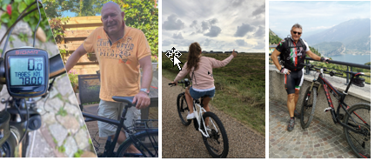
Hensel-Challenge 2020: Trotz Covid-19-Stillstand, wir können etwas bewegen!
Mit dabei: v.l.n.r. Michael Lehr, Sonja Kurrat und Harald Trautner

Bild 4:
Den ersten Platz der Hensel-Challenge 2020 belegte Martina Kathol. Sie punktete für ihren Verein „Freizeit- und Bildungsstätte Serkenrode e.V. mit einer Prämie in Höhe von 350€.
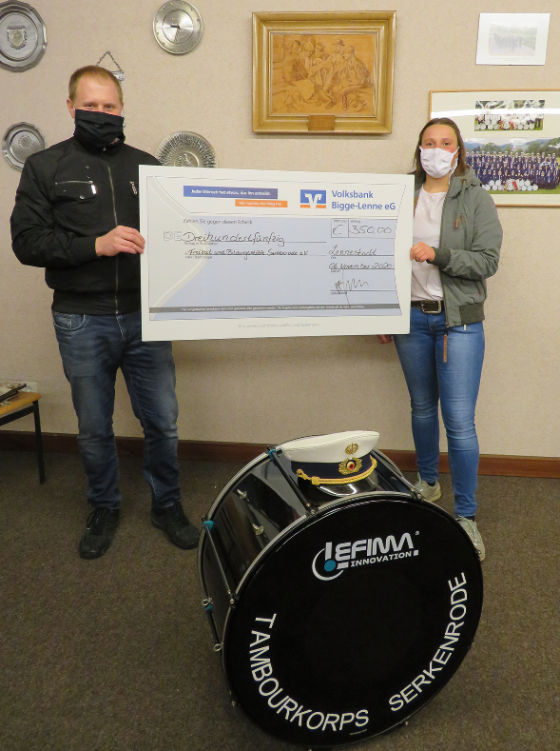
Bild 5:
Im Rahmen der Hensel-Challenge spendete Hensel 2.000 Euro an das Josefshaus in Olpe. Zusätzlich gingen 1.150 Euro an 10 weitere Vereine und Einrichtungen.
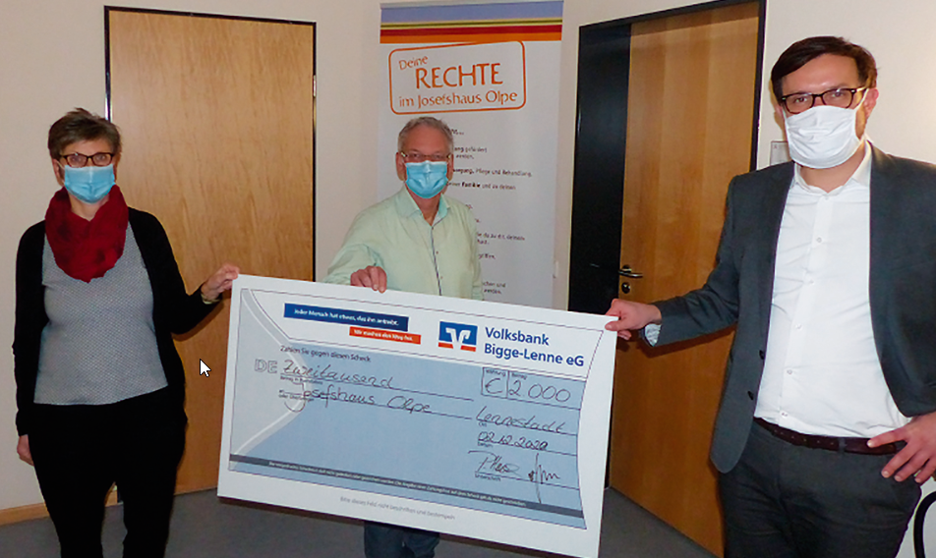
Einrichtungsleiterin Eva Maubach-Maiworm, Personalleiter Holger Grafe und Philipp C. Hensel

Die Gustav Hensel GmbH & Co. KG wurde 1931 gegründet und ist ein führendes, mittelständisches Unternehmen in der Herstellung von Elektroinstallations- und Verteilungssystemen. Auf der Basis unserer technischen Kompetenz entwickeln wir innovative Lösungen für die elektrotechnische Gebäudeausrüstung. Unsere Partner im Markt sind Elektrogroßhandel und Elektrohandwerk sowie der Elektroanlagenbau. Als weltweit agierendes Unternehmen ist Hensel mit elf Tochtergesellschaften und zahlreichen Handelsvertretungen in 65 Ländern aktiv. Hensel beschäftigt rund 820 Mitarbeiter, davon 550 in Deutschland.
Das Produktportfolio deckt das gesamte Spektrum an Elektroinstallations- und Verteilungslösungen ab. Es reicht von Kabelabzweigkästen über Kleinverteiler bis 63 A, Installationsverteiler bis 250 A, Energieverteiler bis 630 A bis zu Niederspannungs-Schaltanlagen bis 5000 A. Mit den ENYSUN -Verteilern bietet Hensel normgerechte Lösungen für den Anschluss von Photovoltaik-Anlagen. Im Bereich der Elektromobilität setzt Hensel auf das erste einfache Multicharging-System ENYCHARGE, die erste einfache, anschlussfertige Systemlösung für das gleichzeitige Laden mehrerer E-Fahrzeuge – alles aus einer Hand.
Weitere Informationen unter www.hensel-electric.de sowie auf Facebook, Twitter und YouTube.

